3. вс. перед Великим Постом – Estomihi / ряд W  15.02.2015 / зелёный | Воскресная Тема:  Путь на крест | Луки 13:31—35  PNru621

31 В тот день пришли некоторые из фарисеев и говорили Ему: выйди и удались отсюда, ибо Ирод хочет убить Тебя. 32 И сказал им: пойдите, скажите этой лисице: се, изгоняю бесов и совершаю исцеления сегодня и завтра, и в третий день кончу; 33 А впрочем, Мне должно ходить сегодня, завтра и в последующий день, потому что не бывает, чтобы пророк погиб вне Иерусалима.
34 Иерусалим! Иерусалим! избивающий пророков и камнями побивающий посланных к тебе! сколько раз хотел Я собрать чад твоих, как птица птенцов своих под крылья, и вы не захотели! 35 Се, оставляется вам дом ваш пуст (Иер.22:5; Пс.68:26). Сказываю же вам, что вы не увидите Меня, пока не придёт время, когда скажете: «благословен Грядый во имя Господне!»

Враждебность Ирода
Правящая династия Иродов происходила из Идумеи — языческого государства, граничащего с Израилем. Ирода Великого ненавидели за то, что он был полуевреем и к тому же ставленником Рима. Его высокие налоги ради строительства роскошного храма, который посещал, но не принимал Иисус, провоцировали кровавые беспорядки. После смерти Ирода в четвёртом году до Р.Х. его царство было поделено между четырьмя сыновьями. Никто из них не имел права называться «Царём Иудейским» (Мф. 2:2; 27:11; 27:37).
Ирод Антипа (20 до Р.Х.—39 п. Р.Х.) был вторым сыном Ирода Великого, рождённым в четвёртом браке с самарянкой Малтаки. Во времена Иисуса Ирод Антипа правил Галилеей и Переей. Второй брак Ирода Антипы с его племянницей Иродиадой, которая прежде уже была замужем, являлся вопиющим нарушением Торы. Иоанн Креститель всенародно обличал эту связь, за что Ирод велел его схватить и обезглавить (Мк. 6:17—29). Согласно Мк. 3:6 и Лк. 13:31 Ирод также знал и преследовал Иисуса. Это объясняет тот факт, что Иисус не посетил ни одного города, построенного Иродом.
Именно друзья и доносчики из фарисейских кругов предостерегали Иисуса от «этой лисицы» (см. ст. 31—32). Как сказано в Евангелии от Луки 23:6—15, Ирод Антипа всего лишь допросил схваченного Иисуса и отправил Его к Пилату, как безобидного сумасшедшего. Ирод Антипа хотел во имя Бога устранить жалкого галилеянина, а Он Своими проповедями и служением хотел всем дать жизнь в избытке (Ин. 10:10).
Слова Иисуса, сказанные по дороге в Иерусалим (Лк. 13:22), наверняка передали Ироду Антипе. То, что когда-то досаждало ему через Иоанна Крестителя, теперь стало жалить через «Иисуса из Назарета» (Лк. 9:7—9).
Иисус с учениками часто останавливался в Капернауме. Он называл его «Своим городом» (Мф. 9:1). Эта рыбацкая деревня располагалась как раз на границе владений Ирода Антипы. Возможно, Иисус выбрал именно это место, чтобы в случае опасности можно было быстро удалиться в соседнюю область, принадлежавшую Ироду Филиппу (Лк. 13:31).

Иисус, Царь Иудейский
Иерусалим! Иерусалим! сколько раз хотел Я собрать чад твоих! Ст. 34. И тут напрашивается вопрос: «Как часто Иисус бывал в Иерусалиме?» Согласно Евангелиям от Матфея, Марка и Луки, Иисус был в Иерусалиме один единственный раз. Из повествования первых трёх Евангелий мы видим, что Иисус всего лишь однажды был на пути в Иерусалим, чтобы совершить там служение и положить Свою жизнь.
В Евангелии же от Иоанна Иисус трижды путешествовал в Иерусалим. Его деятельность постоянно разворачивалась между Галилеей и Иерусалимом. Точные маршруты движения между Галилеей и Иерусалимом мы сегодня, к сожалению, не можем установить.

Врач и исследователь жизни Иисуса Лука (Лк. 1:1—4; Деян. 1:1—5) — единственный, кто рассказывает о ранних годах Иисуса и о том, что Он уже в двенадцатилетнем возрасте побывал в храме, но не с учениками, а со Своими родителями — Марией и Иосифом (Лк. 2:41—52). В этом отрывке мы в последний раз читаем о плотнике из Назарета Иосифе. Все толкователи Писания в храме дивились глубоким познаниям oтрока Иисуса. Но момент истины тогда ещё не настал.

Иерусалиму с его иудейским религиозным центром предоставлялась уникальная возможность, которую он, к сожалению, не использовал. Бог одарил людей Своим чудесным посещением, но они упустили свой шанс.

Бог в образе человека шёл по пыльным улицам Иерусалима, а белые городские дома смотрели с презрением на Творца и Спасителя мира. Люди слышали Его несравненные речи и видели Его чудесные знамения, не подвластные ни одному человеку, но не признали и не приняли Его (Ин. 1:11).

Иерусалим! Иерусалим! избивающий пророков и камнями побивающий посланных к тебе! ... Се, оставляется вам дом ваш пуст. Так и случилось с Иерусалимом. Верующий в Сына имеет жизнь вечную; а не верующий в Сына не увидит жизни, но гнев Божий пребывает на нём. Ин. 3:36.

Места, в которых, согласно Писанию, действовал Иисус из Назарета.
(взято из Википедии)
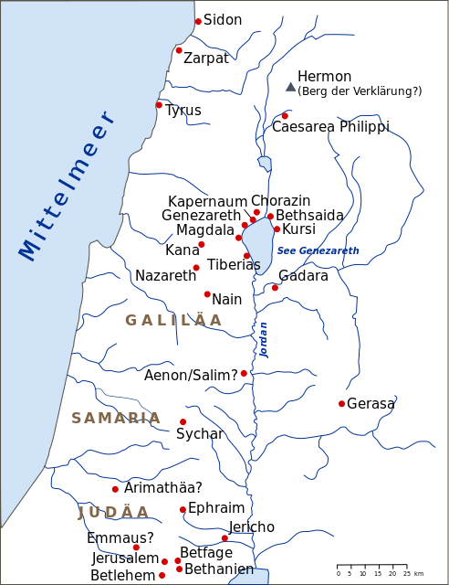
Иисус Христос — твой и мой Царь
Чтобы показать нам Свою любовь и благодать, Бог использует очень милое сравнение: Cколько раз хотел Я собрать чад твоих, как птица птенцов своих под крылья, и вы не захотели! Одна трогательная история наглядно показывает, как наседка спасла своих птенцов от пожара:

Однажды огонь охватил курятник и сжёг его дотла. Большинство кур успели разбежаться и спастись. И только одна курица с пятью цыплятами не смогла вовремя укрыться. Она опустилась на землю, собрала под крылья всех своих цыплят. В таком положении её нашли мёртвой в сарае. Но под её крыльями теплилась жизнь. Пятеро маленьких цыплят остались в живых благодаря тому, что мать защитила их своими крыльями от огня.

Это Божья цель — спасти нас. В Сыне Своём Иисусе Христе Он пришёл в наш мир, чтобы взыскать и спасти погибшее. Лк. 19:10. Благословен Грядый во имя Господне!

Это Божий план. Ничто не происходит по воле случая — ни в жизни Иисуса, ни в твоей или в моей жизни, если мы однажды вверили себя в руки Божьи. Иисус сказал: Cе, изгоняю бесов и совершаю исцеления сегодня и завтра, и в третий день кончу.

Это Божье время. Его воскресение и новая жизнь, которую Он хочет дать тебе и мне. Третий день был предопределён. Что должно произойти, то уже запланировано. Мы увидим Его таким, каков Он есть. И Он будет преображать нас по Своему подобию. Он уже начал делать это и не остановится до дня Христова, когда всё свершится.

Некоторые из фарисеев
Фарисеи, как правило, не пользуются у нас особым уважением, хотя в иудейских религиозных кругах они имели большое влияние (возможно, именно поэтому) (Мф. 23:3; Деян. 23:9). Однако среди них были и такие, которые поддерживали Иисуса и Его учеников. Библия упоминает двух членов синедриона и фарисеев. Они оба оказывали финансовую поддержку в погребении Иисуса.
- Никодим в Ин. 3:1—16, Ин. 7:40—52 и Ин. 19:39. Он был одним из самых богатых жителей Иерусалима.
- Иосиф из Аримафеи в Ин. 19:38 и Мф. 27:57—60. Это тоже был очень богатый человек.
Мы можем предположить, что оба они не присутствовали на спешном заседании синедриона — высшего судебного органа Иудеи. Возможно, они бы проголосовали против. В Ин.7:45—52 Никодим заступается за Иисуса. Очень трудно быть членом правления и отстаивать своё собственное мнение. Человека часто стараются отвергнуть и перехитрить.

Не каждый из нас является членом правления или совета старейшин церкви, однако каждый из нас в состоянии влиять на происходящее. Будь то в семье или на работе, в хоре или на изучении Библии. Но самое большое воздействие мы оказываем молитвой, когда мы общаемся с Высшим Авторитетом. Нам нет необходимости делать это прилюдно, но Бог через молитву действует явно (Мф. 6:6).

Иногда Бог ставит нас в такие обстоятельства, когда от нас требуется проявить чёткую позицию. И мы делаем это. Иисус сказал: Сказываю же вам: всякого, кто исповедает Меня перед человеками, и Сын Человеческий исповедает пред Ангелами Божиими; а кто отвергнется Меня пред человеками, тот отвержен будет пред Ангелами Божиими. Лк. 12:8—9.

Аминь + Фолькер Э. Зайлер [ред. 621]

